สมเด็จพระสันตะปาปาทรงต้อนรับประชาคมของสมเด็จพระสันตะปาปายอห์นที่ 23
และทรงยกย่องพระทัยดีในการช่วยคนจากความเสื่อมโทรมทางวัตถุและศีลธรรม
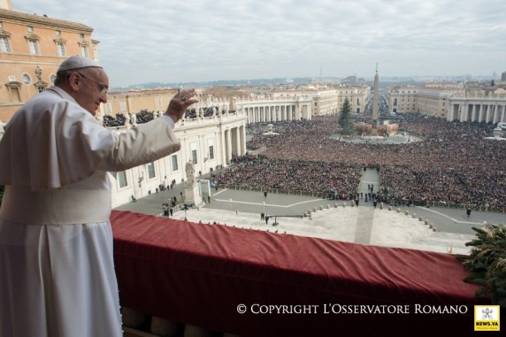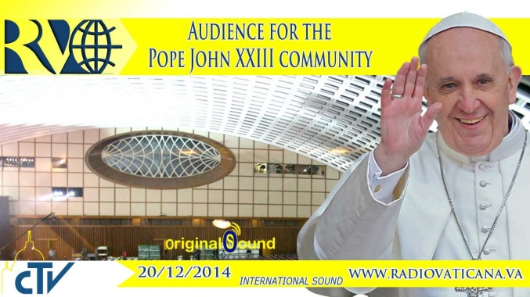
นครรัฐวาติกันที่ 20 ธันวาคม 2014 (VIS)

วันนี้ ณ หอประชุมเปาโลที่ 6 สมเด็จพระสันตะปาปาทรงต้อนรับสมาชิก 7,500 คนของชุมชนของยอห์นปอลที่ XXIII ก่อตั้งโดยคุณพ่อ Oreste Benzi พระสงฆ์อิตาเลียน ในปี 1968. ปัจจุบัน สมาคมนี้ตั้งอยู่ใน 34 ประเทศ ที่เกี่ยวกับสถานการณ์ของคนชายขอบและคนยากจน และส่งเสริมการกำจัดสาเหตุถึงรากอย่างไม่รุนแรง. มันเป็นไปตามหลักการของการแบ่งปันชีวิตในหลายบริบท: ผู้เยาว์เยาวชนและคนหนุ่มสาวที่อยู่ในความยากลำบาก ได้แก่ ผู้พิการ, ผู้ถูกคุมขัง,กลุ่มคนเร่ร่อน,คนติดยาเสพติด,คนติดสุรา,คนที่ไร้ที่อยู่อาศัย,ผู้สูงอายุ,คนป่วย,และมารดาที่มีปัญหา ผู้หญิงที่ถูกบังคับให้ค้าประเวณี
ในระหว่างเข้าเฝ้าพระองค์,สมาชิกของชุมชน เล่าประสบการณ์ของของตน พระองค์ตรัสว่า "ความเป็นทาสและการปลดปล่อยจากความเห็นแก่ตัวของผู้ที่คิดว่า คนร้ายนี้สามารถสร้างชีวิตของพวกเขา ด้วยการทำลายคนอื่นและหาประโยชน์จากความใจกว้างของผู้ที่ช่วยคนอื่นให้พ้นจากความเสื่อมด้านวัตถุและจริยธรรม. เป็นประสบการณ์ที่ฉายแสงไปยังคนยากจนหลายรูปแบบ ที่ทำให้โลกของเราเจ็บปวดอย่างมาก,และพวกเขาแสดงให้เห็นถึงความทุกข์ระทมมากที่สุดของทุกคน,เป็นสาเหตุร้ายแรงแก่คนอื่น ๆ : ทำให้พวกเขาห่างเหินจากพระเจ้า,การดำเนินชีวิตโดยปราศจากพระเจ้า. นี่คือความทุกข์ยากมืดบอดของผู้ที่เชื่อว่า จุดมุ่งหมายของการดำรงอยู่ของพวกเขา คือ ความมั่งคั่งทางวัตถุของการแสวงหาอำนาจ,พวกเขาอยากมีอำนาจและความพึงพอใจ,และพวกเขาจึงเป็นทาสของชีวิตของผู้อื่นเพื่อวัตถุประสงค์เหล่านี้ "
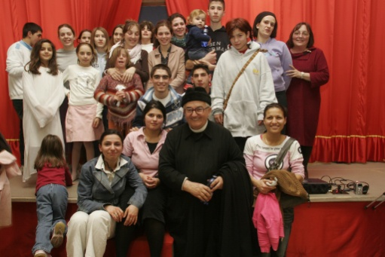 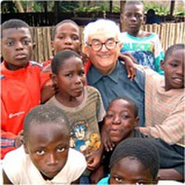
" พี่น้อง,การปรากฏองค์ของพระเยซูเจ้าสร้างความแตกต่างระหว่างอิสรภาพในการทำดีและการเป็นทาสของความชั่วร้าย ... มันขยายขอบเขตอันไกลโพ้น ... และทำให้เรามีความเข้มแข็งที่จะเอาชนะความยากลำบากและอุปสรรค ... ความจริงแล้ว ความเชื่อเคลื่อนย้ายภูเขาแห่งความไม่แยแสไยดีคนอื่น,และฆ่าเชื้อของการยึดตนเองเป็นศูนย์กลาง... ความเชื่อเปิดประตูแห่งเมตตารัก.. บันดาลให้เรากล้าดำเนินชีวิตเยี่ยงชาวซามาเรียที่ดี. คุณพ่อ Oresti Benzi ผู้ก่อตั้งสมาคม, เข้าใจเรื่องนี้ดี.
ท่านรักคนต่ำต้อยและคนยากจนที่สุด, สำหรับคนที่ถูกกีดกันและคนที่ถูกทอดทิ้ง ล้วนหยั่งรากในความรักที่มีต่อพระเยซูเจ้าที่ถูกตรึงกางเขน, ที่ทรงกระทำพระองค์ยากไร้เพื่อเรา...จากภารกิจที่เกี่ยวกับการส่งเสริมวัยรุ่น และความสนใจของพวกเขาในโฉมพระพักตร์ของพระเยซูเจ้า, เกิดความคิดในการจัดองค์การสำหรับพวกเขา ด้วยการพบปะพระองค์ผู้ทรงเป็นวีรบุรุษและพระสหายอย่างมีชีวิตชีวาจริงจัง, อาศัยพยานแห่งชีวิต,แสดงให้เห็นถึงสารของศาสนาคริสต์, แต่อยู่ในความสุขหรือแม้กระทั่งภาพล้อเลียนตลก”
"ด้วยวิธีนี้ ขณะนี้ ชุมชนของคุณเกิดขึ้นใน 34 ประเทศที่มีบ้านของครอบครัว, สหกรณ์ด้านสังคมและการศึกษา,บ้านแห่งการภาวนา,รับใช้ผู้เป็นมารดาที่ยากลำบากและความคิดริเริ่มอื่นๆ”,

“พระญาณเอื้ออาทรสามารถทำให้ท่านเติบโต, แสดงให้เห็นถึงพระพรพิเศษของผู้ก่อตั้งสมาคม,ที่อาจกล่าวว่า “เพื่อยืนบนลำแข้งของท่าน,ท่านต้องคุกเข่าก่อน ". สมเด็จพระสันตะปาปาทรงสรุปด้วยการเชื้อเชิญ ผู้คนให้ใส่ใจการอบรมด้านชีวิตจิต, และรับศีลศักดิ์สิทธิ์บ่อยๆ โดยเฉพาะศีลมหาสนิท,เป็น “การเติมเต็มดวงใจด้วยความรักที่มีต่อพระเจ้า ที่เป็นน้ำพุแห่งเมตตารักต่อพี่น้อง”.
